

INFORME TÉCNICO DE FISCALIZACIÓN AMBIENTAL

Fiscalización Ambiental

SALMONES COLBÚN
(PISCICULTURA LA SUIZA)

DFZ-2017-5991-VII-RCA-IA

 | Nombre | Firma
Aprobado | Eduardo Peña M.
Elaborado | Patricio Bustos Z.

TABLA DE CONTENIDO

1 RESUMEN 3
2 IDENTIFICACIÓN DE LA UNIDAD FISCALIZABLE 4
2.1 Antecedentes Generales 4
2.2 Ubicación y Layout 4
4
3 INSTRUMENTOS DE CARÁCTER AMBIENTAL FISCALIZADOS 6
4 ANTECEDENTES DE LA ACTIVIDAD DE FISCALIZACIÓN 7
4.1 Motivo de la Actividad de Fiscalización 7
4.2 Materia Específica Objeto de la Fiscalización Ambiental 7
4.3 Aspectos relativos a la ejecución de la Inspección Ambiental 7
4.3.1 Ejecución de la inspección 7
4.3.2. Esquema de recorrido 8
4.3.3. Detalle del Recorrido de la Inspección 8
4.4. Revisión Documental 9
4.3.2 Documentos Revisados 9
5 HECHOS CONSTATADOS. 11
5.1 Manejo de Residuos Sólidos 11
5.2 Manejo de Residuos Líquidos 12
5.3 Calidad de Aguas 20
5.4 Obras Hidráulicas y Uso de Aguas 22
5.5 Número de existencias 26
6 OTROS HECHOS 27
7 CONCLUSIONES 28
8 ANEXOS 31

RESUMEN

El presente documento da cuenta de los resultados de la actividad de fiscalización ambiental realizada por la Superintendencia del Medio Ambiente (SMA), en conjunto con el Servicio Nacional de Pesca y Acuicultura (SERNAPESCA) de la Región del Maule, a la Unidad Fiscalizable “Salmones Colbún” (Piscicultura La Suiza), ubicada en la Comuna de San Clemente, Provincia de Talca, Región del Maule, desarrollada el día 27 de octubre de 2017.

La Unidad Fiscalizable, cuenta con un proyecto calificado ambientalmente favorable mediante la Resolución de Calificación Ambiental (RCA) N.° 74/2000 denominado Proyecto "Piscicultura Salmones Colbún S.A.”; instrumento fiscalizado durante el desarrollo de la actividad. El proyecto consiste en la construcción de las obras civiles: punto de toma de agua (uso doméstico y uso industrial), estanques de almacenamiento de agua (dos), galpones (para incubación y alevinaje), bodega (container), oficina (container), estanques de decantación (tres de 26,1m. x 8,7m. x 1,2m. c/u) de las instalaciones para cultivar la especie Salmón del Atlántico (instalaciones para albergar 200 estanques o bateas rectangulares capaces de contener hasta un volumen de 2.0 m³ para la incubación de las ovas; además, instalaciones para albergar 50 estanques circulares para el alevinaje del proceso), un sistema de tratamiento de RILES, la construcción de sistema de agua potable, la construcción de un sistema de alcantarillado consistente en una planta de la marca Remosa y un pozo absorbente. Se establece la disposición de los residuos sólidos domésticos en vertedero, todo lo cual considera una superficie de 1.0 ha.

El tiempo estimado para la construcción de la obra fue de 4 meses y la vida útil del proyecto en 20 años.

Las materias relevantes objeto de la fiscalización incluyeron: el manejo de residuos sólidos, manejo de residuos líquidos, calidad de Aguas, manejo de Mortalidades, obras hidráulicas, uso de aguas y número de existencias (volúmenes de biomasa).

De la revisión de los antecedentes levantados en terreno y el análisis de información asociada a la Unidad Fiscalizable, es posible indicar que entre los hallazgos, figuran: el construir un sistema de tratamiento de Riles distinto a lo evaluado y no realizar revestimiento de la base de los sedimentadores con poliestireno, observándose abundante presencia de vegetación acuática en la base de estos; no se ha implementado cámara o dispositivo para realizar el muestreo del efluente tratado conforme lo establece la normativa de Riles (D.S. N.° 90/2000); se implementó una descarga alternativa a la descarga autorizada para realizar la descarga del efluente tratado, que permite evacuar Riles sin completar su tratamiento; implementación de un bay pass en el sistema de tratamiento de Riles; no se cumple con requisitos esenciales que permitan validar técnicamente el monitoreo de calidad de aguas comprometido en la evaluación ambiental, y no remitir informes de cumplimiento ambiental según establece la Resolución de Calificación Ambiental N.° 74/2000.

IDENTIFICACIÓN DE LA UNIDAD FISCALIZABLE

Antecedentes Generales

Identificación de la Unidad Fiscalizable:  Salmones Colbún | Estado operacional de la Unidad Fiscalizable: Operación
Región: Del Maule | Ubicación específica de la unidad fiscalizable:  Camino Internacional Pehuenche - Km 68, Comuna de San Clemente, Región del Maule.
Provincia:
Talca
Comuna:
San Clemente
Titular(es) de la unidad fiscalizable:  Salmones Colbún S.A. | RUT o RUN: 96862780-5
Domicilio titular(es):  1 Norte N.° 880, Talca | Correo electrónico:  viturra@salmonescolbun.cl
Domicilio titular(es):  1 Norte N.° 880, Talca | Teléfono:  +56712311885
Identificación representante(s) legal(es):  Miguel Iracheta Cártes | RUT o RUN:  6.951.861-3
Domicilio representante(s) legal(es):  1 Norte N.° 880, Talca | Correo electrónico:  -
Teléfono:
+562652432522

Ubicación y Layout

Figura 1. Mapa de ubicación local (Fuente: Elaboración propia en base a imagen Google Earth).

PISCICULTURA LA SUIZA (SALMONES COLBÚN)
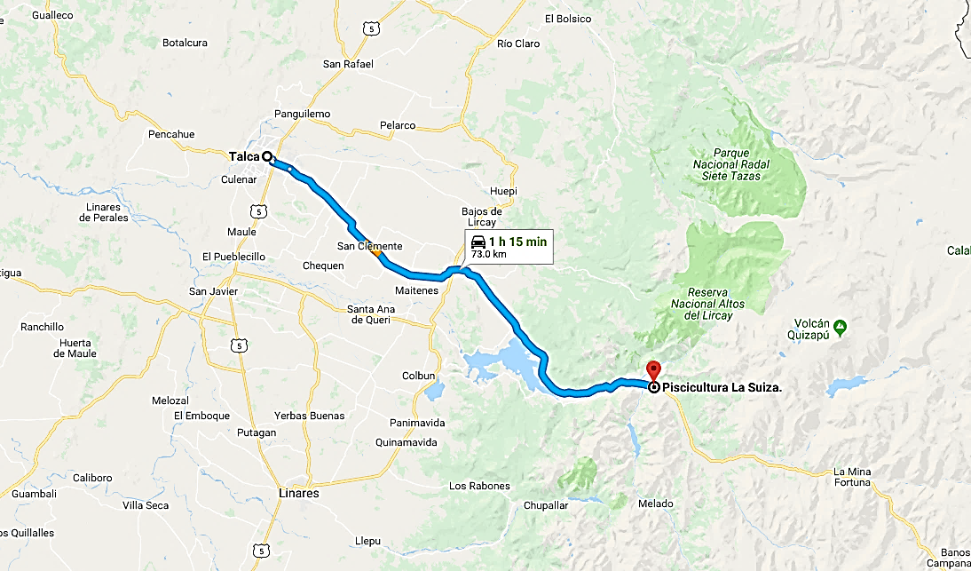

Figura 2. Layout del proyecto local (Fuente: Plano solicitado en el proceso de fiscalización y entregado por el titular).

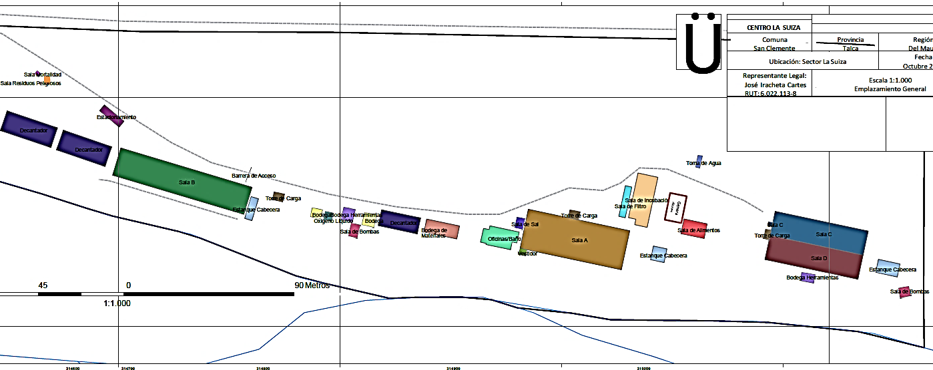

INSTRUMENTOS DE CARÁCTER AMBIENTAL FISCALIZADOS

N° | Tipo de instrumento | N° | Comisión/ Institución | Título | Comentarios
1 | RCA | 74/2000 | COREMA Región del Maule | Resuelve la Declaración de Impacto Ambiental del Proyecto "Piscicultura Salmones Colbún S.A., Comuna de San Clemente, Provincia de Talca, Región del Maule". | Sin comentarios
2 | D.S. | 90/2000 | MINSEGPRES | Establece Norma de Emisión para la Regulación de Contaminantes Asociados A las Descargas de Residuos Líquidos a Aguas Marinas y Continentales Superficiales | Sin comentarios

ANTECEDENTES DE LA ACTIVIDAD DE FISCALIZACIÓN

Motivo de la Actividad de Fiscalización

Motivo |  | Descripción
X | Programada | Según Resolución SMA Exenta N.° 1210 de fecha 27 de diciembre de 2016.
 | No programada |  | Denuncia
 | No programada |  | Autodenuncia
 | No programada |  | De Oficio
 | No programada |  | Otro
 | No programada | Detalles:

Materia Específica Objeto de la Fiscalización Ambiental

- Manejo de residuos sólidos.
- Manejo de residuos líquidos
- Calidad de Aguas.
- Manejo de Mortalidades.
- Obras hidráulicas y uso de aguas.
- Numero de existencias (volúmenes de biomasa).

Aspectos relativos a la ejecución de la Inspección Ambiental

Ejecución de la inspección

Primer día de inspección (DD/MM/AAAA)

Fecha: 24-10-2017
Existió oposición al ingreso: No | Existió auxilio de fuerza pública: No
Existió colaboración por parte de los fiscalizados: Sí | Existió trato respetuoso y deferente: Sí
Entrega de antecedentes solicitados: No | Entrega de acta: Sí (Anexo 1)
Observaciones: Se otorgó un plazo de 5 días hábiles para que el fiscalizado remita los antecedentes solicitados durante la inspección a la Oficina SMA Región del Maule.

Esquema de recorrido

Figura 3: Estaciones inspeccionadas (Fuente: Elaboración propia en base a imagen Google Earth).
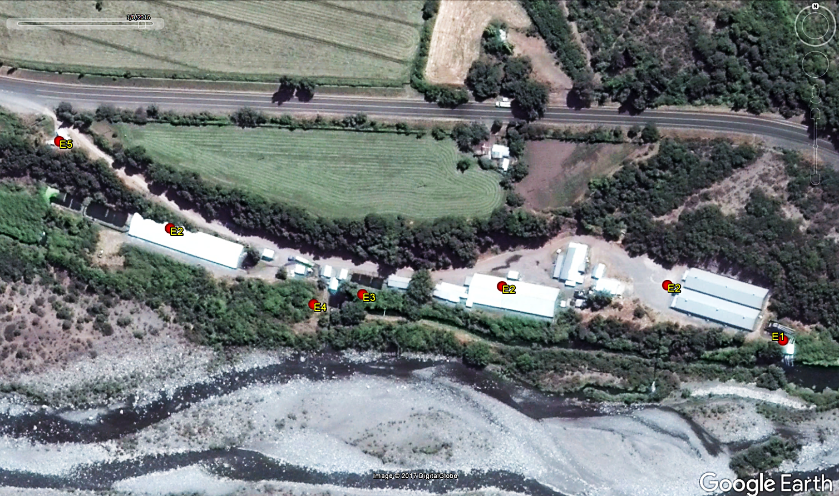

Detalle del Recorrido de la Inspección

N° de estación | Nombre/ Descripción de estación
1 | Captación de las aguas utilizadas en el Centro desde el Río Maule
2 | Salas de crianza de peces (3)
3 | PTR (Planta de tratamiento de Riles del Centro)
4 | Descarga de Riles al Río Maule
5 | Zona de Manejo de Mortalidades

Revisión Documental

Documentos Revisados

ID | Nombre del documento revisado | Origen/ Fuente | Organismo encomendado | Observaciones
1 | Resultados de los análisis periódicos de aguas en el último año transcurrido (septiembre 2016 a septiembre 2017) según quedaron establecidos en el Considerando 4.8.3.de la RCA N.° 74/2000. | Solicitado al titular en la inspección | SMA | Solicitado durante la inspección y remitido por el titular con fecha 02-11-2017.
2 | Informes de laboratorio originales (no reporte al sistema) de los 3 últimos informes con los resultados de monitoreo de RILES de acuerdo a la normativa vigente D.S. N.° 90/2001. | Solicitado al titular en la inspección | SMA | Solicitado durante la inspección y remitido por el titular con fecha 02-11-2017.
3 | Registro de disposición de lodos asociados al manejo de residuos líquidos (limpieza de sedimentadores) del año transcurrido (septiembre 2016 a septiembre 2017). | Solicitado al titular en la inspección | SMA | Solicitado durante la inspección y remitido por el titular con fecha 02-11-2017 (Información incompleta)
4 | Registro de mortalidades y disposición final de los últimos 6 meses y descripción de plan de acción aplicado para su manejo. | Solicitado al titular en la inspección | SERNAPESCA | Solicitado durante la inspección y remitido por el titular con fecha 02-11-2017.
5 | Registro de ensilaje de los últimos 6 meses en caso de existir. | Solicitado al titular en la inspección | SERNAPESCA | Solicitado durante la inspección y remitido por el titular con fecha 02-11-2017.
6 | Registro de ingresos y salida de peces del último año (septiembre 2016 a septiembre 2017) | Solicitado al titular en la inspección | SERMNAPESCA | Solicitado durante la inspección y remitido por el titular con fecha 02-11-2017.
7 | Registro de uso de productos químicos de los últimos 6 meses. | Solicitado al titular en la inspección | SMA | Solicitado durante la inspección y remitido por el titular con fecha 02-11-2017.
8 | Layout actualizado del proyecto. | Solicitado al titular en la inspección | SMA | Solicitado durante la inspección y remitido por el titular con fecha 02-11-2017.
9 | Autorizaciones sanitarias para la bodega de residuos peligrosos RESPEL, bodega de Formaldehído y para la bodega de sustancias peligrosas SUSPEL. | Solicitado al titular en la inspección | SMA | Solicitado durante la inspección y remitido por el titular con fecha 02-11-2017.
10 | Resolución (es) de derecho de aprovechamiento de aguas (consuntivos y no consuntivos) del Centro. | Solicitado al titular en la inspección | SMA | Solicitado durante la inspección y remitido por el titular con fecha 02-11-2017.
11 | Fichas técnicas de las bombas utilizadas para la captación de aguas utilizadas en el centro (en cada uno de los 2 sectores utilizados para captar aguas). | Solicitado al titular en la inspección | SMA | Solicitado durante la inspección y remitido por el titular con fecha 02-11-2017.
12 | Copia de Manual de Operación sobre procedimientos de emergencias, contingencias, y hábitos de comportamiento con el entorno ambiental según lo establece el Considerando N.° 7.3 de la RCA N.° 74/2000. | Solicitado al titular en la inspección | SMA | Solicitado durante la inspección y remitido por el titular con fecha 02-11-2017.

HECHOS CONSTATADOS.

Manejo de Residuos Sólidos

Número de Hecho Constatado: 1 | Estación N°: -
Documentación Revisada: ID N.° 3 - Punto N.° 4.4.3.
-Declaración de Retiro, Transporte y Disposición Final de Residuos Sólidos No Peligrosos (MINSAL) de fecha 23-06-2017
-Certificado de Ingreso a Residuos Industriales del Sur N.° 8494 de fecha 23-06-2017
-Guía de Recepción RILESSUR LTDA. de fecha 23-06-2017
Exigencia (s):
Considerando N.° 4.2 - RCA N.° 74/2000.
"Los lodos resultantes de la planta de tratamiento de aguas servidas antes de ser transportados, deberán ser digeridos y/o tener un porcentaje de humedad, menor o igual al 60% de base seca. El medio de transporte de los lodos deberá cumplir con la normativa sectorial vigente (Código Sanitario, Reglamento sobre Manejo de los Sistemas de Alcantarillados Particulares), para finalmente ser dispuestos en un vertedero autorizado por el Servicio de Salud. La recepción de esta obra y la posterior puesta en marcha deberá ser inspeccionada por el Servicio de Salud del Maule en lo que tiene que ver con la normativa ambiental y sectorial vigente. (Debe cumplir con lo dispuesto en el Artículo 92 Reglamento del SEIA)".
Considerando N.° 4.4 - RCA N.° 74/2000.
"Los lodos generados en los estanques de Sedimentación serán secados en los mismos estanques de Sedimentación, los que luego de ser estabilizados y secados serán retirados por terceros, lodos que serán comercializados con el propósito de utilizarlo como mejorador de suelos."
Hecho (s):
Durante las actividades de inspección se solicitaron los antecedentes que respalden respecto al destino final de lodos provenientes de la limpieza de la Planta de Tratamiento de Riles. Con fecha 02 de noviembre de 2017, el titular remitió los antecedentes solicitados (ver Anexo 2). Del análisis de información a la documentación remitida, es posible establecer que el titular realizó retiro de lodos sépticos y orgánicos desde el centro durante los años 2016 y 2017, los que fueron enviados a la empresa autorizada RILESSUR S.A. para su tratamiento. Se respaldó esta información con guías de despacho, Declaración Sanitaria de Retiro y Transporte y las guías y certificados de recepción de la empresa.

Cabe señalar que, si bien la empresa no realiza aplicación de lodos orgánicos al suelo obtenidos en la limpieza de la planta de tratamiento de Riles por terceros, estos son enviados a lugar autorizado para su tratamiento y/o disposición final.

Manejo de Residuos Líquidos

Número de Hecho Constatado: 2 | Estación N°: 3
Exigencia (s):
Considerando N.° 4.4 - RCA N.° 74/2000.
"Una vez utilizadas las aguas en las Salas de Incubación, circularán a través de los depósitos o bateas de incubación, deberán mantenerse a una temperatura promedio de 12 grados celsius. En esta parte del proceso el agua estimada en 8.0 lts/min circula a través de cada uno de los depósitos de incubación, los que una vez utilizados evacúan directamente hasta la cámara de decantación N° 1. Estas aguas serán evacuadas y no se utilizarán en ninguna otra parte del proceso. Otra parte de las aguas es conducida hasta los estanques de la Sala de Alevinaje. En esta sala se permite alimentar y evacuar cada uno de los estanques por medio de una red de agua que va desde el estanque de almacenamiento (capacidad 10.000 litros) a cada uno de ellos. En esta parte del proceso el agua estimada en 20.0 lts/min circula a través de cada uno de los deposites o estanques circulares, para luego evacuar directamente hasta la cámara de sedimentación N° 1, al igual que el agua proveniente de la Sala de Incubación una vez cumplidos los procesos hasta la etapa de smolt o producto final. Los residuos líquidos industriales generados en los procesos anteriormente descritos y que fueron dispuestos en la cámara de sedimentación N°1, son automezclados y enviados a la cámara de sedimentación N° 2,3 y 4, en ellos se produce o genera la transformación de manera que luego de este tratamiento primario deberá cumplir con la normativa. Los Residuos Industriales Líquidos obtenidos pasarán luego a la cámara de sedimentación de manera de separar los lodos y obtener un efluente de la planta, que deberán cumplir con las disposiciones de la Ley 3.133 y su Reglamento D.S. N° 351 Los residuos industriales líquidos ya tratados serán dispuestos en el cauce de la vertiente, los que deberán cumplir con lo establecido en la Norma Técnica relativa a Descarga de los Residuos Industriales Líquidos de la Superintendencia de Servicios Sanitarios. Tanto los parámetros a controlar como la extracción y análisis de las muestras serán señaladas en la Resolución Exenta de la Superintendencia de Servicios Sanitarios. Al mismo tiempo una vez dispuestas las aguas residuales en el curso de la vertiente, no podrán alterar la calidad de las aguas de éste, para ello deberá muestrear el curso de las aguas de la vertiente, antes y después del punto de descarga del residuo industrial líquido considerando los parámetros que sean señalados y con la periodicidad que se determine en la Resolución aprobatoria de la Superintendencia de Servicios Sanitarios. (Debe cumplir con lo dispuesto en el artículo 89 del Reglamento del SEIA)".
"…Para el caso del Proceso de Limpieza se tendrá: a.- Estanques de decantación 1 y 2, corresponden al sistema propiamente tal. b. Estanque de decantación N° 3, corresponde al sistema alternativo de decantación, mientras son limpiados los estanques 1 y 2. El proceso de limpieza se iniciará en el estanque de decantación 1, mientras los estanques de decantación 2 y 3 seguirán funcionando, terminada la limpieza del estanque 1, se colocará en funcionamiento, y se seguirá con la limpieza del estanque de decantación 2, terminado de limpiar éste, se pondrá en funcionamiento y se iniciará la limpieza del estanque de decantación siguiente. Con el fin asegurar con mayor certeza el correcto retiro de lodos decantados. Se ha considerado necesario colocar cubriendo las paredes y fondo de los estanques de decantación un paño de poliestireno de alta densidad, el que tendrá como finalidad mejorar la eficiencia de la limpieza y disminuir la humedad de los lodos y con ello bajar los costos por concepto de limpieza y traslado de lodos."
Hecho (s):
Durante las actividades de inspección se constató que el sistema de tratamiento de aguas utilizado en el centro consiste en 3 sedimentadores, que corresponden a estanques excavados en el terreno y reforzados con cemento y mampostería en los bordes. Los sedimentadores también cuentan con un sistema de muros para controlar el flujo de aguas (similar a las cámaras de contacto). De acuerdo a lo indicado por el encargado, los 3 sedimentadores se encuentran conectados en serie (lo que no es posible establecer a simple vista, ya que el sistema de conexión principal corresponde a un sistema soterrado de tuberías), e indica que no se realiza adición de ningún tipo de producto para el tratamiento. Los últimos 2 sedimentadores se ubican en línea y contiguos. En el penúltimo sedimentador se observa un canal de tipo by-pass que tiene una evacuación, provisto de compuerta, hacia un sector de terreno bajo junto al río Maule, que de acuerdo a lo indicado por el encargado no es utilizado, sin embargo, se observó filtración de aguas bajo la compuerta y desde el canal by-pass, hacia el sector indicado, que finalmente desembocan al Río Maule. No se perciben olores molestos en el sector de sedimentadores. Se observa abundante acumulación de sedimentos y vegetación acuática, especialmente en el tercer (último previo a la descarga) sedimentador. De acuerdo a lo indicado por el encargado, próximamente realizarían limpieza de este sistema.

Conforme a lo anteriormente señalado y a lo indicado en la RCA N.° 74/2000, se establece que el sistema de tratamiento de Riles no corresponde a lo evaluado ambientalmente, toda vez que el proyecto sometido a evaluación ambiental consideraba 4 sedimentadores para tratar los residuos industriales (uno de ellos considerado como unidad alternativa para efectuar limpieza de lodos en el sistema), visualizándose en terreno la existencia de sólo 3 de estas unidades (ver Fotografías 1 - 4). Sin perjuicio de lo anterior, revisado los resultados de autocontrol remitidos por el titular a la SMA para el periodo comprendido entre los meses de enero y septiembre del año 2017, a fin de dar cumplimiento al D.S. N.° 90/2000 y Resolución de Programa de Monitoreo SISS N.°3586/2007, se advierte que no existe incumplimiento o superación de los límites de los parámetros considerados.

Finalmente, es preciso indicar que el titular no ha implementado revestimiento de poliestireno de alta densidad en la base de los sedimentadores para mejorar el proceso de limpieza de lodos, que quedó evidenciado en la abundante presencia de vegetación acuática dentro de las unidades de sedimentación (ver Fotografías N.° 5 y 6 ), que minimizan la eficiencia operativa del sistema (sedimentación) al reducir el volumen efectivo del sistema.

Registros
SEDIMENTADOR N.° 2
SEDIMENTADOR N.° 1
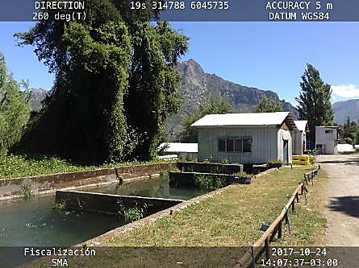 |  | 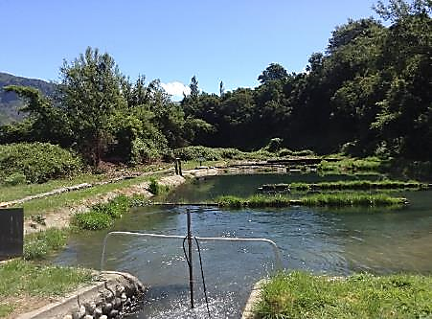
Fotografía 1 | Fecha: 24-10-2017 | Fotografía 2 | Fecha: 24-10-2017
Descripción de medio de prueba: Fotografía del denominado Sedimentador N.° 1. Se puede apreciar que presenta muros deflectores, similares a los utilizados en las cámaras de contacto de Cloro.  COMPUERTA  SEDIMENTADOR N.° 2 |  | Descripción de medio de prueba: Fotografía del denominado Sedimentador N.° 2.  SEDIMENTADOR N.° 3  SEDIMENTADOR N.° 2
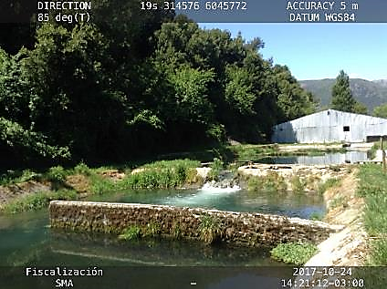 |  | 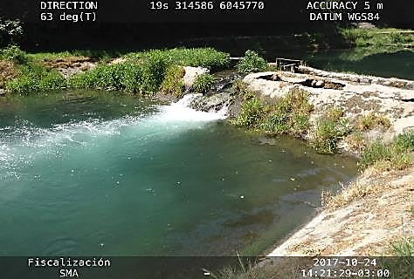
Fotografía 3. | Fecha: 24-10-2017 | Fotografía 4. | Fecha: 24-10-2017
Descripción de medio de prueba: Fotografía donde se pueden apreciar los Sedimentadores N.° 2 y N.° 3, que se encuentran ubicados en forma consecutiva. Se pude apreciar la compuerta que regula el flujo desde el Sedimentador N.° 2 al Sedimentador N.° 3. |  | Descripción de medio de prueba: Fotografía en primer plano del denominado Sedimentador N.° 3. Se puede observar la compuerta que alimenta esta unidad desde el denominado Sedimentador N.° 2.
COMPUERTA
SEDIMENTADOR N.° 3
Registros
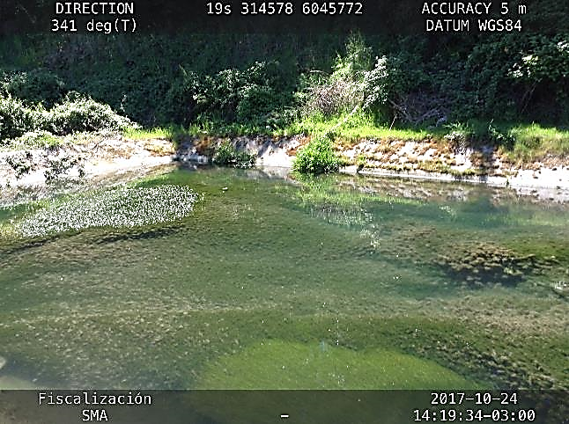 |  | 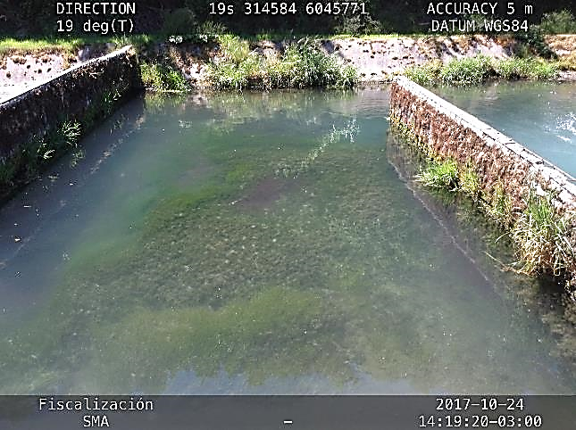
Fotografía 5. | Fecha: 24-10-2017 | Fotografía 6. | Fecha: 24-10-2017
Descripción Medio de Prueba: Fotografía donde se puede apreciar la ausencia de cobertura de poliestireno y presencia de abundante vegetación acuática en el sistema de tratamiento de Riles, específicamente Sedimentador N.° 3. |  | Descripción Medio de Prueba: Fotografía donde se puede apreciar la ausencia de cobertura de poliestireno y presencia de abundante vegetación acuática en el sistema de tratamiento de Riles, específicamente Sedimentador N.° 3.

Número de Hecho Constatado: 3 | Estación N°: 3
Exigencia (s):
6.2 - Decreto supremo 90/2000 MINSEGPRES
“El monitoreo se debe efectuar en cada una de las descargas de la fuente emisora. El lugar de toma de muestra debe considerar una cámara o dispositivo, de fácil acceso, especialmente habilitada para tal efecto, que no sea afectada por el cuerpo receptor".
Resuelvo N.° 2 – Res. Ex. SISS N.° 3586/2007 “Aprueba Programa de Monitoreo de la Calidad del Efluente Generado por Salmones Colbún Ltda.”
"Muestreo: Se realizará en la cámara de muestreo en otra instalación habilitada para tal efecto, ubicado antes que el efluente sea dispuesto al Río Maule"
Hecho (s):
Durante las actividades de inspección se constató que no existe cámara o instalación habilitada, previo a la descarga, para realizar el muestreo del efluente conforme lo establece la Res. Ex. SISS N.° 3586/2007, que estableció el “Programa de Monitoreo” para dar cumplimiento al D.S. N.° 90/2000 (Ver fotografías 7 y 8).

Registros
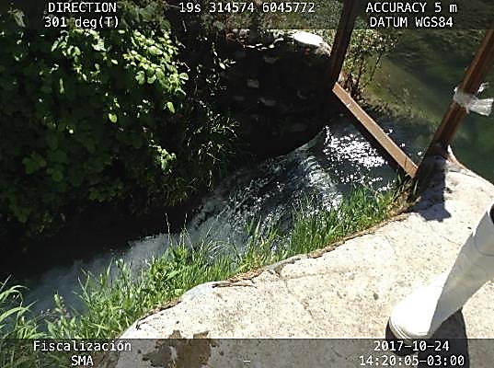 |  | 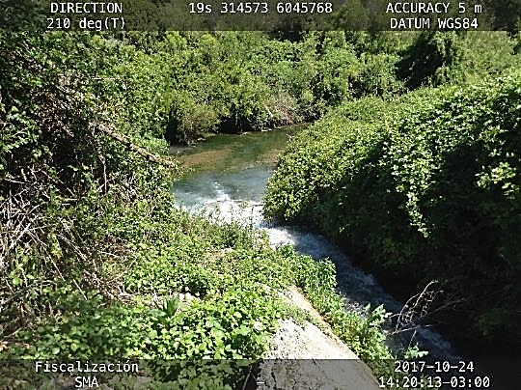
Fotografía 7. | Fecha: 24-10-2017 | Fotografía 8. | Fecha: 24-10-2017
Descripción Medio de Prueba: Fotografía de la descarga del efluente, que corresponde a una compuerta accionada desde la última unidad del sistema (Sedimentador N.° 3). Se puede observar que no presenta cámara o dispositivo habilitado para la realización de los muestreos de calidad del efluente, previo a la descarga, a fin de dar cumplimiento al D.S. N.° 90/2000 MINGESPRES. |  | Descripción Medio de Prueba: Vista de la zona de descarga desde la compuerta del Sedimentador N.° 3 hacia la vertiente sin nombre que conduce las aguas por gravedad hacia el Río Maule.

Número de Hecho Constatado: 4 | Estación N°: 3
Exigencia (s):
Punto 5.1.2.1, letra iv) b) - Resolución Exenta SMA N.° 1235/2015
"Que todos los Riles generados en las distintas líneas de producción sean tratados, esto es que no exista descarga de Riles sin tratar o bypass al sistema de tratamiento".
Hecho (s):
En el recorrido de inspección se observó que el sistema de tratamiento de Riles cuenta con un canal by pass, que comienza antes del ingreso al sedimentador N.° 2 y finaliza en la descarga alternativa del Sedimentador N.° 2 (ver Hecho constatado N.° 4). Este bypass, admite la opción de evacuar RIL, sin pasar por los Sedimentadores N.° 2 y N.° 3 (Ver Fotografías 9, 10 y Figura 4), es decir, evacuar RIL no tratado íntegramente.

Registros
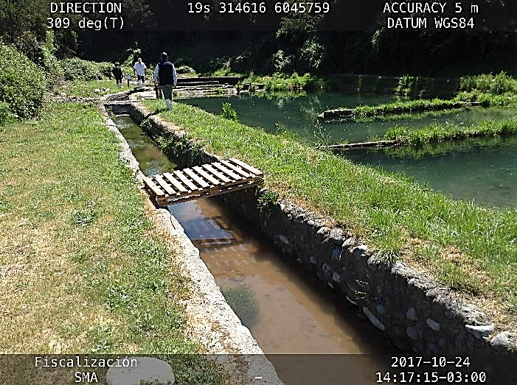  CANAL DE DESCARGA ALTERNATIVO  COMPUERTA  DE DESCARGA ALTERNATIVA  CANAL BY PASS  SENTIDO DE FLUJO DE AGUAS: |  | 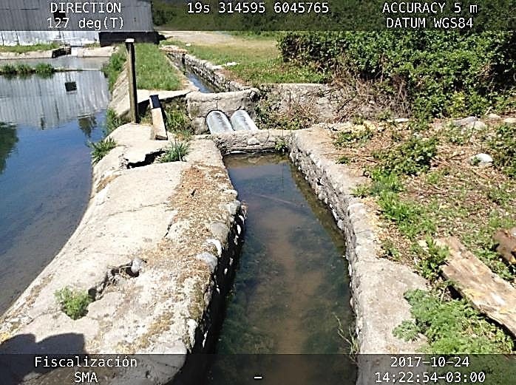  CANAL BY PASS  CANAL DE DESCARGA ALTERNATIVO A RÍO MAUL  SENTIDO DE FLUJO DE AGUAS:  COMPUERTA  DE DESCARGA ALTERNATIVA
Fotografía 9. | Fecha: 24-10-2017 | Fotografía 10. | Fecha: 24-10-2017
Descripción Medio de Prueba: Vista del Sedimentador N.° 2 y by pass. Si bien el by pass presenta aguas en su interior, no se constató flujo (operación) al momento de la inspección. Se puede observar, además, la descarga alternativa al Río Maule, ubicada en el Sedimentador N.° 2. La flecha color celeste indica el flujo de aguas. |  | Descripción Medio de Prueba: Vista de la descarga alternativa en el Sedimentador N.° 2 hacia canal que descarga por gravedad hacia el Río Maule. También se puede apreciar el bypass que se constató en terreno.
Número de Hecho Constatado: 5 | Estación N°: 3
Exigencia (s):
Resuelvo artículo 4° - Resolución SMA N.° 117/2013
"Las fuentes emisoras de residuos industriales líquidos no podrán realizar actividades tendientes a diluir sus aguas residuales y deberán efectuar sus descargas exclusivamente en el punto de muestreo definido en el Programa de Monitoreo".
Hecho (s):
Durante las actividades se constató que el sistema de tratamiento de Riles cuenta con una descarga alternativa en el Sedimentadores N.° 2, correspondiente a una compuerta que admite la opción de evacuar RIL desde esta unidad (Sedimentador N.° 2) hacia un canal que desemboca directamente al Río Maule, es decir, admite la opción de evacuar RIL no tratado íntegramente (Ver Fotografía 11 y Figura 4). Al momento de la inspección esta descarga se encontraba cerrada, sin embargo, se observó filtración de aguas por debajo de la compuerta (ver Fotografía 12).

Registros
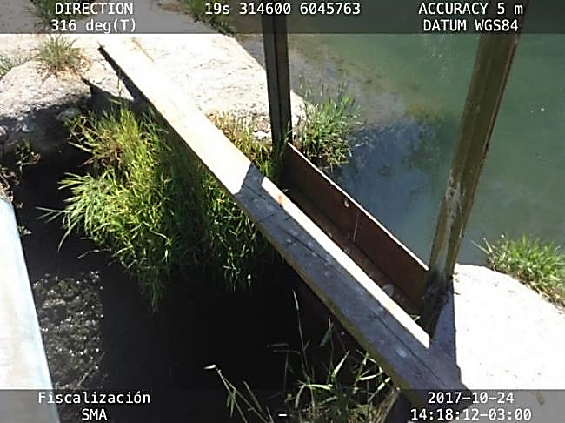  Sedimentador N.° 2  Filtración de aguas  Canal de descarga  Compuerta  (Descarga alternativa) |  |  | 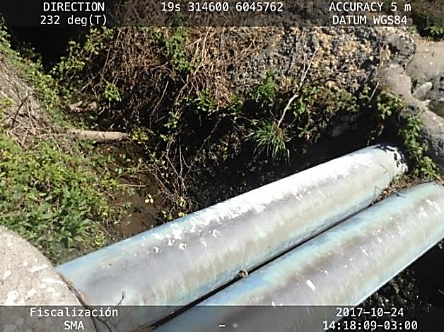  Canal de descarga  SENTIDO DE FLUJO DE AGUAS:
Fotografía 11. | Fecha: 24-10-2017 |  | Fotografía 12. | Fecha: 24-10-2017
Descripción Medio de Prueba: Descarga alternativa dispuesta en el Sedimentador N.° 2, correspondiente a una compuerta que permite descargar aguas directamente desde esta unidad sin pasar por el Sedimentador N.° 3. Al momento de la fiscalización la compuerta se encuentra cerrada, sin embargo, se observa filtración de aguas por debajo de la compuerta hacia el canal que desemboca al Rio Maule. |  |  | Descripción Medio de Prueba: Vista del canal que se extiende desde la descarga alternativa, ubicada en el Sedimentador N.° 2, hacia el Río Maule.
Registro
: DESCARGA DEL SISTEMA (PTR)
: DESCARGA ALTERNATIVA
: BY PASS
2
1
SEDIMENTADOR N.°1
SEDIMENTADOR N.° 2
SEDIMENTADOR N.° 3
1
2
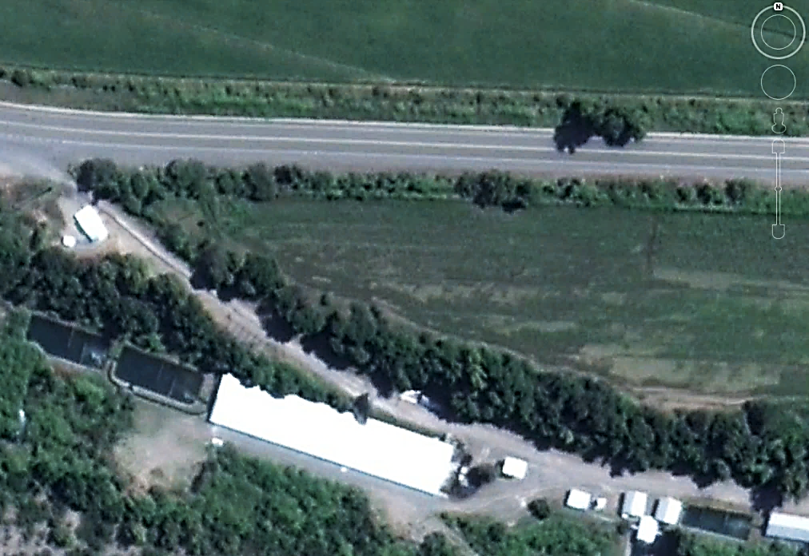
Figura 4. |  | Fecha: -
Descripción del medio de prueba: Imagen satelital Google Earth donde se puede apreciar una vista general del Centro y específicamente de los 3 sedimentadores utilizados para el tratamiento del agua de proceso. Se indica el punto de descarga del sistema de Tratamiento de Riles (N.° 1) y el punto de descarga alternativo (N.° 2) constatado en terreno, que permite eventualmente descargar sin el previo paso por el Sedimentador N.° 3.

Calidad de Aguas

Número de Hecho Constatado: 6 | Estación N°: -
Documentación Revisada: Resultado de monitoreo de calidad de aguas remitida por el titular con fecha 02 de noviembre de 2016. (Doc. ID N.° 1 – Punto 4.4.)
Exigencia (s):
Considerando N.° 4.8.3 – RCA N.° 74/2000
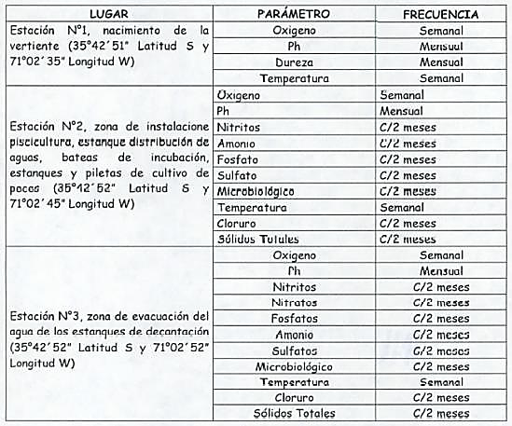
Los análisis de aguas a realizar periódicamente serán:

Resuelvo (artículo único) - Res. Ex. SMA N.°37/2013
"Los reportes que requieran de muestreo, análisis y/o medición, que deban ser remitidos a la Superintendencia por parte de los sujetos fiscalizados, sea directamente o a través de terceros, para ser considerados válidos, deberán adjuntar la acreditación, certificación o autorización vigente ante un organismo de la administración del Estado o en el Sistema Nacional de Acreditación de la entidad que los ha generado."
Hecho (s):
Durante la actividad de inspección se solicitó al titular los resultados de monitoreo de calidad de aguas comprometido en la RCA N.° 74/2000 para tres puntos (nacimiento de vertiente, instalación piscicultura y zona de evacuación). Con fecha 02 de noviembre de 2017, el titular remitió la información a la SMA. Revisados los antecedentes remitidos, es posible indicar que:
- No se identifican las coordenadas de los lugares donde se realiza el muestreo, así como tampoco se identifica a cuál de ellos corresponde cada muestra, sólo indica: Agua Cruda (enero, febrero, mayo); Bocatoma Sala B (marzo, abril cuya muestra se realiza en mayo) o Bocatoma La Luba (julio, agosto)
- No se entregan los resultados en la frecuencia establecida, pues no se adjuntan antecedentes que den cuenta del resultado semanal, mensual o cada 2 meses de parámetros según establece el considerando 4.8.3 de la RCA 74/2000.
- No se informa resultados de los parámetros microbiológicos o Sólidos Totales, entre otros.
- Los informes de ensayo indican que el muestreo es realizado por el propio titular e ingresado al laboratorio ANAM en Puerto Montt. El titular no cuenta con autorización ETFA.
- No se adjunta cadena de custodia para verificar la técnica de muestreo utilizada y las condiciones de preservación de las muestras. En base a esto último, se verifica que las muestras superan los tiempos de envase recomendados en la NCh 411/3 - Calidad del agua – Muestreo – Parte 3: Guía sobre la preservación y manejo de las muestras (tiempo transcurrido entre la toma de muestra y el inicio del análisis en el laboratorio) para varios parámetros, por tanto no pueden considerarse como resultados válidos.

Conforme a los antecedentes analizados no es posible validar los resultados de los muestreos, toda vez que la información remitida no aporta información esencial del procedimiento de la toma, transporte y análisis de muestras.

Obras Hidráulicas y Uso de Aguas

Número de Hecho Constatado: 7 | Estación N°: -
Documentación Revisada: Derechos de aprovechamiento de aguas (consuntivos y no consuntivos) del centro y fichas técnicas de bombas utilizadas para la captación de aguas (Doc. ID N.° 11 - Punto 4.4.).
Exigencia (s):
Considerando N.° 4.3 – RCA N.° 74/2000
"Las aguas de proceso provenientes tanto de la vertiente como del río Maule serán utilizadas en el proceso de incubación y de alevinaje. Allí se producirá la crianza y desarrollo de las especies salmonídeas desde las ovas hasta la condición de smolt, permitiendo extraer hasta un caudal de 300 lts/seg. (agua para uso doméstico e industrial, que en ningún caso excederá el 15/'o del agua presente en el cauce) desde la fuente de captación ubicada en la vertiente (punto de extracción con coordenadas 35°42' 51" Latitud S y 71°02' 40" Longitud W), la que deberá cumplir con la NCH 1.333 Requisitos Generales de Agua destinada a la Vida Acuática. esta agua antes de ser utilizada será oxigenadas por medio de aireación mecánica hasta una saturación de un 98%. Luego son almacenadas en un estanque metálico de 10.000 litros de capacidad.
Hecho (s):
- Respecto a la captación de aguas, durante la actividad de inspección se constató que parte importante de las aguas utilizadas para la operación del centro de cultivo son captadas mediante una batería conformada por 6 bombas eléctricas conectadas a 6 tuberías de PVC, que se utilizan para la succión e impulsión de las aguas acumuladas desde una especie de laguna ubicada dentro del predio, cercana a la ribera del Río Maule. De acuerdo a lo indicado por el responsable de la actividad, esta acumulación de aguas corresponde a una vertiente natural sobre la cual tienen derechos de aguas constituidos. No se observan obras hidráulicas de modificación de cauce. De acuerdo a lo indicado por el encargado, las aguas extraídas en este punto alimentan a las denominadas Sala A, Sala C y Sala D de alevinaje

En otro sector dentro del predio se constató una segunda captación de aguas, conformada por una batería de 4 bombas eléctricas y sus respectivas tuberías de succión de PVC. Este sistema capta aguas acumuladas en un sector de cota baja cercano a la ribera del Río Maule, que son alimentadas mediante un canal desde el sector de la vertiente. En este lugar se observa un sistema de compuerta que regula el paso de aguas en el canal provenientes desde la vertiente. Esta captación de aguas se utiliza para proveer de aguas a la denominada Sala B.

Se georreferenciaron las 2 captaciones de agua constatadas en terreno y la el punto de descarga (restitución), obteniéndose las siguientes coordenadas UTM, Datum WGS 84 – H19S:
PUNTO | COORDENADA NORTE (m) | COORDENADA ESTE (m)
Captación 1 | 6.045.679 | 315.052
Captación 2 | 6.045.716 | 314.763
Descarga (restitución a cuerpo de agua sin nombre) | 6.045.769 | 314.576

- Durante la inspección se solicitó al titular Derechos de aprovechamiento de aguas (consuntivos y no consuntivos) del centro y las fichas técnicas de bombas utilizadas para la captación de aguas, lo que fue remitido por el titular con fecha 02 de noviembre de 2017 (Ver Anexo 2). Efectuado un examen de información a la información remitida, es posible indicar lo siguiente:

- El titular remitió la constitución de derechos de agua correspondiente a la Res. DGA N.° 13/2012, que constituye tres (3) derechos de aprovechamiento de aguas, de ejercicio permanente y continuo, a favor de Salmones Colbún Ltda.
- Los puntos de extracción (mecánica) establecidos para hacer uso de los derechos, se establecen expresamente en la citada resolución, indicando su posición georreferenciada, el nombre del cauce (sin nombre) y el correspondiente punto de restitución (sólo un punto de restitución autorizado), también con su posición georreferenciada.
- La resolución establece que los caudales para cada uno de los tres derechos de aprovechamiento de aguas establecidos, corresponden a 100 L/s, es decir 300 L/s en total.

En base a los antecedentes que fueron levantados en terreno y los resultados del análisis de información, es posible establecer que el proyecto presenta diferencias respecto de los puntos de captación utilizados para ejercer los derechos de aguas constituidos y lo autorizado en la Res. DGA N.° 13/2012.

Por otra parte, se desconoce si el titular cuenta con autorización para la construcción de las obras asociadas a la captación N.° 2 (bocatoma), utilizadas para captar aguas desde cuerpo de agua sin nombre, correspondientes a obras de encauzamiento, acumulación y control (ver Fotografías 13 y 14).

En virtud de lo anteriormente indicado, a través del ORD SMA RDM N.°103 de fecha 18 de diciembre de 2017 (ver Anexo 3), se remitió el presente y sus antecedentes a la Dirección General de Aguas de la Región del Maule, para los efectos que puedan caber en virtud de sus competencias y atribuciones sectoriales.

Registro
PUNTO DE RESTITUCIÓN AUTORIZADO – Res. DGA N.° 13/2012
PUNTOS DE CAPTACIÓN AUTORIZADOS – Res. DGA N.° 13/2012
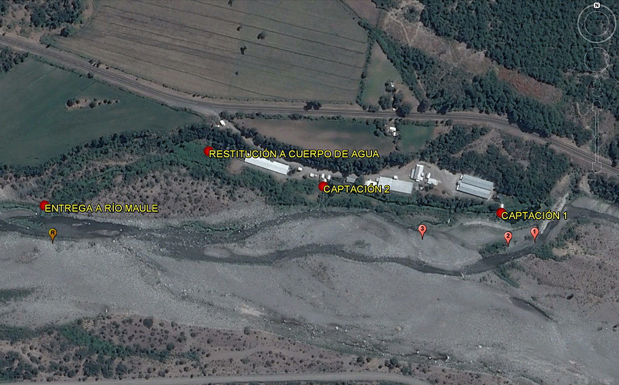
Figura 5. |  | Fecha: -
Descripción del medio de prueba: Imagen satelital (Google Earth) donde es posible apreciar los dos (2) puntos de captación utilizados en el centro y el punto de restitución a cuerpo de agua que confluye al Río Maule por gravedad.
Se puede apreciar también la ubicación de los tres (3) puntos de captación y el punto de restitución autorizado de acuerdo a Res. DGA N.° 13/2012.
Registros
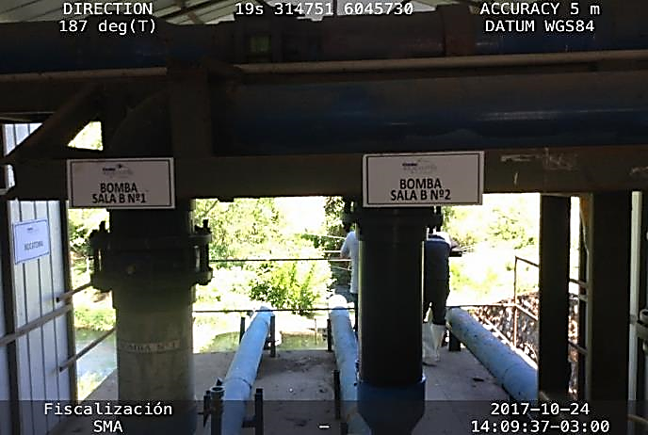 |  |  | 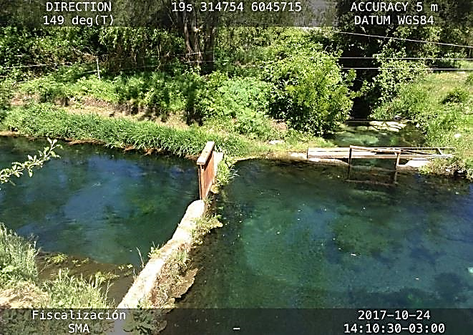  ACUMULACIÓN DE AGUAS  COMPUERTAS DE CONTROL  ENCAUZAMIENTO DE AGUAS EN CUERPO DE AGUA SIN NOMBRE
Fotografía 13. | Fecha: 24-10-2017 |  | Fotografía 14. | Fecha: 24-10-2017
Descripción Medio de Prueba: Sala de bombas de la captación de aguas N.° 2, que extrae aguas, desde un cuerpo de agua sin nombre, acumuladas mediante obras implementadas por el titular en dicho cuerpo de agua. |  |  | Descripción Medio de Prueba: Obra de acumulación de aguas construida por el titular para la acumulación de aguas en la captación de aguas N.° 2 (bocatoma). Se pueden apreciar las compuertas habilitadas por el titular para la regulación del flujo de aguas.

Número de existencias

Número de Hecho Constatado: 8 | Estación N°: -
Documentación Revisada: Registro de mortalidades y su disposición final en los últimos 6 meses y descripción de plan de acción aplicado para su manejo, Registro de ensilaje de los últimos 6 meses en caso de existir, y Registro de ingresos y salida de peces del último año (septiembre 2016 a septiembre 2017) (Doc. ID N.° 4,5 y 6 - Punto 4.4.)
Exigencia (s):
Considerando N.° 4.8.4 - RCA N.° 74/2000
"Proyección: si tenemos un número aproximado de 3 300 000 pre-smolt y que corresponde a la penúltima etapa de producción y con un peso promedio de 40 gramos, obtendremos, una biomasa de 132 000 kilos".
Hecho (s):
Durante la actividad de inspección se solicitó al titular el registro de mortalidades y su disposición final en los últimos 6 meses y descripción de plan de acción aplicado para su manejo, registro de ensilaje de los últimos 6 meses en caso de existir y registro de ingresos y salida de peces del último año (septiembre 2016 a septiembre 2017). Mediante ORD SMA RDM N.° 102/2017 (ver Anexo 4) se solicitó a SERNAPESCA que efectuará el examen de información, a fin de verificar la conformidad de los antecedentes. A través de ORD N.° 8832/2017 de fecha 14 de diciembre de 2047, SERNAPESCA derivó la respuesta a la encomendación, señalando que no existen observaciones de su competencia al respecto (Ver Anexo 5).

OTROS HECHOS

Otros Hechos N°1.
Descripción:
El titular no ha remitido los antecedentes asociados a seguimiento ambiental del proyecto al portal electrónico de la SMA, en conformidad a lo establecido en la Res. Ex. SMA N.° 223/2015 que “Dicta instrucciones generales sobre la elaboración de plan de seguimiento de variables ambientales, los informes de seguimiento ambiental y la remisión de información al sistema electrónico de seguimiento ambiental”.

Lo anterior, toda vez que en la RCA N.° 74/2000 quedó establecido lo siguiente:

Considerando N.° 5.2 – RCA N.° 74/2000: “Remitir trimestralmentemente a la COREMA de la Región del Maule, informes por escrito que avalen el cumplimiento de los compromisos ambientales contenidos en la Declaración de Impacto Ambiental y en las Adendas.”

CONCLUSIONES

Conforme a los antecedentes levantados en el proceso de fiscalización y de los antecedentes reportados por el titular, se establece que existen los siguientes hallazgos relevantes:

N° Hecho constatado | Materia Específica | Exigencia asociada | Hallazgo
2 | Manejo de Residuos Líquidos | "Una vez utilizadas las aguas en las Salas de Incubación, circularán a través de los depósitos o bateas de incubación, deberán mantenerse a una temperatura promedio de 12 grados celsius. En esta parte del proceso el agua estimada en 8.0 lts/min circula a través de cada uno de los depósitos de incubación, los que una vez utilizados evacúan directamente hasta la cámara de decantación N° 1. Estas aguas serán evacuadas y no se utilizarán en ninguna otra parte del proceso. Otra parte de las aguas es conducida hasta los estanques de la Sala de Alevinaje. En esta sala se permite alimentar y evacuar cada uno de los estanques por medio de una red de agua que va desde el estanque de almacenamiento (capacidad 10.000 litros) a cada uno de ellos. En esta parte del proceso el agua estimada en 20.0 lts/min circula a través de cada uno de los deposites o estanques circulares, para luego evacuar directamente hasta la cámara de sedimentación N° 1, al igual que el agua proveniente de la Sala de Incubación una vez cumplidos los procesos hasta la etapa de smolt o producto final. Los residuos líquidos industriales generados en los procesos anteriormente descritos y que fueron dispuestos en la cámara de sedimentación N°1, son automezclados y enviados a la cámara de sedimentación N° 2,3 y 4, en ellos se produce o genera la transformación de manera que luego de este tratamiento primario deberá cumplir con la normativa. Los Residuos Industriales Líquidos obtenidos pasarán luego a la cámara de sedimentación de manera de separar los lodos y obtener un efluente de la planta, que deberán cumplir con las disposiciones de la Ley 3.133 y su Reglamento D.S. N° 351 Los residuos industriales líquidos ya tratados serán dispuestos en el cauce de la vertiente, los que deberán cumplir con lo establecido en la Norma Técnica relativa a Descarga de los Residuos Industriales Líquidos de la Superintendencia de Servicios Sanitarios. Tanto los parámetros a controlar como la extracción y análisis de las muestras serán señaladas en la Resolución Exenta de la Superintendencia de Servicios Sanitarios. Al mismo tiempo una vez dispuestas las aguas residuales en el curso de la vertiente, no podrán alterar la calidad de las aguas de éste, para ello deberá muestrear el curso de las aguas de la vertiente, antes y después del punto de descarga del residuo industrial líquido considerando los parámetros que sean señalados y con la periodicidad que se determine en la Resolución aprobatoria de la Superintendencia de Servicios Sanitarios. (Debe cumplir con lo dispuesto en el artículo 89 del Reglamento del SEIA)".  "…Para el caso del Proceso de Limpieza se tendrá: a.- Estanques de decantación 1 y 2, corresponden al sistema propiamente tal. b. Estanque de decantación N° 3, corresponde al sistema alternativo de decantación, mientras son limpiados los estanques 1 y 2. El proceso de limpieza se iniciará en el estanque de decantación 1, mientras los estanques de decantación 2 y 3 seguirán funcionando, terminada la limpieza del estanque 1, se colocará en funcionamiento, y se seguirá con la limpieza del estanque de decantación 2, terminado de limpiar éste, se pondrá en funcionamiento y se iniciará la limpieza del estanque de decantación siguiente. Con el fin asegurar con mayor certeza el correcto retiro de lodos decantados. Se ha considerado necesario colocar cubriendo las paredes y fondo de los estanques de decantación un paño de poliestireno de alta densidad, el que tendrá como finalidad mejorar la eficiencia de la limpieza y disminuir la humedad de los lodos y con ello bajar los costos por concepto de limpieza y traslado de lodos." | Sistema de tratamiento de Riles no corresponde a lo evaluado ambientalmente, toda vez que el sistema constatado, cuenta con sólo 3 unidades de sedimentación en lugar de 4 (uno concebido para limpieza del sistema según evaluación ambiental).  Además, no se ha implementado revestimiento de poliestireno en la base de los sedimentadores, constatándose abundante presencia de plantas acuáticas en la base de los sedimentadores.
3 | Manejo de Residuos Líquidos | 6.2 – Decreto supremo 90/2000 MINSEGPRES  “El monitoreo se debe efectuar en cada una de las descargas de la fuente emisora. El lugar de toma de muestra debe considerar una cámara o dispositivo, de fácil acceso, especialmente habilitada para tal efecto, que no sea afectada por el cuerpo receptor”.  Resuelvo N.° 2 – Res. Ex. SISS N.° 3586/2007 “Aprueba Programa de Monitoreo de la Calidad del Efluente Generado por Salmones Colbún Ltda.”  “Muestreo: Se realizará en la cámara de muestreo en otra instalación habilitada para tal efecto, ubicado antes que el efluente sea dispuesto al Río Maule” | No se ha implementado cámara o dispositivo para realizar el muestreo del efluente; según lo establecido en el Decreto Supremo 90/2000 MINGESPRES y la Resolución SISS N.° 3586/2007.
4 | Manejo de Residuos Líquidos | Punto 5.1.2.1, letra iv) b) – Resolución Exenta SMA N.° 1235/2015  “Que todos los Riles generados en las distintas líneas de producción sean tratados, esto es que no exista descarga de Riles sin tratar o bypass al sistema de tratamiento”. | El sistema de tratamiento de Riles cuenta con un by pass (canal) que sortea los Sedimentadores N.° 2 y N.° 3, pudiendo eventualmente descargar RIL sorteando dichas unidades.
5 | Manejo de Residuos Líquidos | Resuelvo artículo 4° - Resolución SMA N.° 117/2013  “Las fuentes emisoras de residuos industriales líquidos no podrán realizar actividades tendientes a diluir sus aguas residuales y deberán efectuar sus descargas exclusivamente en el punto de muestreo definido en el Programa de Monitoreo”. | El sistema de tratamiento de Riles cuenta con una descarga alternativa, mediante la cual es eventualmente posible descargar Riles sorteando la última unidad de tratamiento (Sedimentador N.° 3).
6 | Calidad de Aguas | Considerando N.° 4.8.3 – RCA N.° 74/2000  Los análisis de aguas a realizar periódicamente serán:  Resuelvo (artículo único) – Res. Ex. SMA N.°37/2013  “Los reportes que requieran de muestreo, análisis y/o medición, que deban ser remitidos a la Superintendencia por parte de los sujetos fiscalizados, sea directamente o a través de terceros, para ser considerados válidos, deberán adjuntar la acreditación, certificación o autorización vigente ante un organismo de la administración del Estado o en el Sistema Nacional de Acreditación de la entidad que los ha generado.” | No es posible validar técnicamente los resultados de análisis de calidad de aguas presentados por el titular, toda vez que los informes presentan no conformidades respecto de la acreditación ETFA para la toma de muestras, número total de parámetros muestreados, periodicidad y metodología para traslado y preservación de muestras.
Otros Hechos N.° 1 | Seguimiento Ambiental | Considerando N.° 5.2 – RCA N.° 74/2000: “Remitir trimestralmentemente a la COREMA de la Región del Maule, informes por escrito que avalen el cumplimiento de los compromisos ambientales contenidos en la Declaración de Impacto Ambiental y en los Adenda.” | Titular no remite documentación trimestral (informes) que avale el cumplimiento de los compromisos contenidos en la Declaración de Impacto Ambiental y sus Adendas, según lo establecido en la RCA N.° 74/2000

ANEXOS

N° Anexo | Nombre Anexo
1 | Acta de Inspección de fecha 27/10/2017
2 | Antecedentes remitidos por el titular con fecha 02/11/2017
3 | ORD SMA RDM N.° 103/2017
4 | ORD SMA RDM N.° 102/2017
5 | ORD SERNAPESCA N.° 8832/2017

